Министерство науки и образования Российской Федерации Федеральное государственное бюджетное образовательное учреждение высшего образования
«Московский государственный технический университет имени Н.Э.
Баумана
(национальный исследовательский университет)»
(МГТУ им. Н.Э. Баумана)

МЕТОДИЧЕСКИЕ УКАЗАНИЯ К ЛАБОРАТОРНЫМ РАБОТАМ
ПО КУРСУ «АДМИНИСТРИРОВАНИЕ БАЗЫ ДАННЫХ»

Лабораторная работа №3 «Введение в мониторинг РСУБД. Пользовательские метрики»

Авторы:
Кудрявцев А.П., kudryavtsevap@bmstu.ru
Фомин М.М.

Москва, 2023

Лабораторная работа №3. Введение в мониторинг РСУБД. Пользовательские метрики
Данная лабораторная состоит из 3 взаимосвязанных частей, в которых излагаются основы формирования пользовательских метрик для визуализации в графической оболочке Grafana. После теоретической части студентам предлагаются задания для самостоятельного выполнения в рамках лабораторной работы.
Цель:
Данная лабораторная работа призвана сформировать у студента навыки мониторинга и использования статистики, предоставляемой РСУБД PostgreSQL.
Задачи:
- Изучить язык разметок YAML.
- Ознакомиться с алгоритмом формирования пользовательских метрик.
- Продолжить изучение практических основ организации мониторинга с помощью Grafana и Prometheus.

1. Пользовательский набор метрик
Для описания пользовательского набора метрик используется язык разметки yaml. Начнем с краткого ознакомлением с этим языком.

1. 1. YAML
YAML (Yet Another Markup Language) — это ещё один язык разметки. Доминанта сместилась с упора на удобную разметку в сторону работы с данными, при этом удобный читаемый формат, конечно же, сохранился. Благодаря такому решению, YAML со временем стал одним из самых популярных языков разметки.
Как было отмечено выше, YAML имеет простой человекочитаемый синтаксис — это его основной плюс и одновременно минус, так как такой свободный синтаксис способствует большому количеству ошибок. Валидаторы YAML-файлов помогают избежать ошибок.
Для Linux можно воспользоваться VS Code, установив расширение для yaml файлов. Он наглядно выводит отчет об ошибках. Либо для валидации использовать встроенную библиотеку Python — yaml.
Синтаксис YAML очень прост, достаточно запомнить несколько простых правил.
    - Структура YAML
Каждый документ в потоке yaml должен быть разделен с помощью трех тире (---) и трех точек (…). Три тире (---) указывают на начало документа, а три точки (…) – на конец документа в потоке. В случае отсутствия нескольких документов нет необходимости использовать тире и точки.
В синтаксисе YAML значительным является интервал. Каждый отступ с двумя пробелами представляет новый уровень:
level1:
level2:
level3:

Каждый новый уровень — это объект. В этом примере объект level1 содержит объект level2, который содержит объект level3.
В YAML обычно не используется клавиша Tab (так как интервал между вкладками нестандартен). Вместо этого дважды нажимается пробел. В вашем любимом редакторе посмотрите в настройках возможность заменить Tab на пробелы. Например, в VS Code при нажатии Tab в текстовом редакторе при работе с yaml, он оставляет только два пробела.

1.1.2. Комментарии YAML
Комментарии дают лучшее понимание тому, кто читает yaml-файл. Чтобы добавить комментарии в yaml-файл, используйте символ #. Yaml не поддерживает многострочные комментарии. Поэтому, если вы хотите добавить многострочные комментарии, вы должны начинать каждую строку символом #.

1.1.3. Тип строк YAML
Строки в yaml могут быть созданы как с кавычками, так и без кавычек. Yaml достаточно умен, чтобы интерпретировать тип данных внутри. Здесь ключ имеет строковый тип, и значение также задано строковым типом. Важные моменты, который следует запомнить.
- Создавайте строки без использования кавычек, если в этом нет необходимости.
- Используйте двойные кавычки, если строка содержит специальные символы.
- Используйте одинарные кавычки, если специальные символы должны интерпретироваться как литералы.
User1_review: Linux отлично подходит для работы
User2_review: "Linux \t отлично подходит для работы"
User3_review: 'Linux \t отлично подходит для работы'

Yaml по умолчанию знает тип данных. Существует также явный способ указать этот тип. Используйте символ !!, за которым следует тип данных и строковое значение.

User1_review: !!str C Linux очень удобно работать

Если у вас есть длинная строка, но вы хотите записать ее в несколько строк внутри вашего yaml-файла, вы можете сделать это с помощью символа >. Это называется folded style. Ваш анализатор будет интерпретировать текст как одну строку, хотя вы написали его в несколько строк.
User4_review: >
Среди всех дистрибутивов
я использовал
Linux. Он лучший.

Для того, чтобы удалить пробелы в конце строки можно использовать символ «-» после «>» или «|».
User4_review: >-
Среди всех дистрибутивов
я использовал
Linux. Он лучший.
User5_review: |-
Среди всех дистрибутивов
я использовал
Linux. Он лучший.

Если вы хотите сохранить «белое» пространство, вы можете добавить символ «+» после символов «|» или «>».
User4_review: >+
Среди всех дистрибутивов
я использовал
Linux. Он лучший.
User5_review: |+
Среди всех дистрибутивов
я использовал
Linux. Он лучший.

1.1.4. Числовой тип YAML
Yaml поддерживает числовые типы Integer, Float, Decimal или Hexadecimal. По умолчанию парсер yaml определяет тип данных, но есть и явный способ определения типов данных int и float, как показано в примере ниже.
int1: 98765
int2: !!int 56789 # Явное определение Integer

float1: 20.0481
float2: !!float 20.0482 # Явное определение Float

Шестнадцатеричные и восьмеричные значения будут преобразованы интерпретатором в десятичные.
hex1: 0x14d3
oct1: 014442

1.1.5. Логический тип YAML
YAML поддерживает булевы значения «True» и «False». Вы также можете использовать «Yes» или «on», что указывает на «True», и «no» или «off», что указывает на «false». Вы также можете явно определить тип данных, используя !!bool. Для булевых значений не существует ограничений по регистру.
В приведенном ниже примере видно, что во многих случаях написано «True», и синтаксический анализатор интерпретирует все как значение «True».
upgrade: True
Reboot_After_Upgrade: TRUE
Enable_Firewall: on
Set_Power_Profile: yes

Аналогичное условие применимо и к значению «False».
upgrade: False
Reboot_After_Upgrade: FALSE
Enable_Firewall: off
Set_Power_Profile: no

1.1.6. YAML Null
Чтобы сделать значение нулевым, можно использовать символ “~” или ключевое слово “null”. Вы также можете определить ключ и оставить значение пустым, которое будет рассматриваться как null. Вы также можете сделать явные определения, используя !!null. Как и для boolean, для ключевого слова “null” не существует ограничений по регистру.
В приведенном ниже примере ключевое слово null записано в трех разных случаях.
upgrade: !!null null
Reboot_After_Upgrade: NULL
Enable_Firewall: Null
Set_Power_Profile: ~
Set_Network_Interface: # значения не переданы

1.1.7. YAML Последовательность
Последовательность YAML – это список значений, хранящихся по порядку. Существует несколько способов определения последовательности в yaml.
Первый – это стиль in-flow, когда вы задаете имя ключа, за которым следует список значений в квадратных скобках.
# IN-FLOW СТИЛЬ
app_to_be_updated: [ "firefox", "timeshift"]

Второй способ – создание последовательности с помощью блочного стиля. Каждый элемент в последовательности будет иметь префикс тире, за которым следует пробел и значение элемента. Каждый элемент должен быть написан в отдельной строке. Вы можете либо сделать отступ в два пробела, либо создать последовательность без отступа. Но в качестве лучшей практики придерживайтесь отступа.
# БЛОКОВЫЙ СТИЛЬ
app_to_be_installed:
- vscode
- virtualbox
- tilix

app_to_be_removed:
- pycharm
- stacer
- ufw

Также можно создать вложенную последовательность, как показано ниже.
# ВЛОЖЕННАЯ ПОСЛЕДОВАТЕЛЬНОСТЬ
applications:
- Productivity:
- vscode
- vagrant
- docker
- python3
- Browser:
- firefox
- chrome
- brave

1.1.8. Тип словарь YAML
Словарь – это пара ключ-значение, которые группируются под одним ключом. Они позволяют структурировать данные по логическим категориям. Ключи словаря всегда строкового типа, а значения могут быть любого скалярного типа. Подобно последовательности, словарь также может быть записан несколькими способами.
Первый – это стиль in-flow.
application: { Install: "Vscode", Remove: Stacer, Update: Firefox}

Вы также можете создать список вложенных словарей.
application2:
Install:
python: 3.9
Vscode: 1.58.2
Remove:
- Stacer
- pycharm
Update: Firefox

1.1.9. Анкоры и алиасы YAML
Вы избежать повторений в вашем yaml-файле с помощью анкоров и алиасов. Анкор обозначается с помощью символа “&”, а алиас – с помощью символа “*”. Анкор похож на переменную в программировании. Вы определяете анкор с помощью символа &, за которым следует ключевое слово, а затем используете алиас (ключевое слово *) для расширения значения анкор.
Посмотрите на следующий пример. &x определяется как анкор, а затем расширяется с помощью алиаса *x.
User4_review: &x Среди всех дистрибутивов я использовал Linux.
Он лучший.
User5_review: *x
User6_review: *x

При использовании анкоров и алиасов можно переопределять конкретные значения с помощью символа <<. Здесь я переопределяю значение версии с 21.10 на 21.04.

Linux: &pos
version: 21.10
code_name: cosmic desktop
d_flavour: gnome

rewrite:
<<: *pos
version: 21.04

1.2. Пользовательские метрик
В дополнение или взамен метрик по умолчанию можно использовать собственные. Для этого достаточно задать путь к файлу с пользовательскими запросами queries.yaml, через аргумент --extend.query-path=queries.yaml или через переменную окружения PG_EXPORTER_EXTEND_QUERY_PATH. Это - вкратце. А в действительности, путь состоит из несколько шагов.

1.2.1. Подготовительная работа
Для начала определимся какие метрики хотим обрабатывать. Остановимся на выявлении запросов, на которые было использовано больше всего процессорного времени. Эти данные поставляет представление pg_stat_statements. Это представление содержит отдельные строки для каждой комбинации идентификатора базы данных, идентификатора пользователя, идентификатора запроса. Описание полей можно посмотреть в документации https://postgrespro.ru/docs/postgrespro/14/pgstatstatements.
Ниже приведен запрос, который позволяет выявить наиболее затратные пользовательские запросы, без учета количества вызовов.

SELECT substring(st.query, 1, 100) AS short_query,
to_hex(st.queryid),
round(st.mean_exec_time::numeric, 2) AS mean_time,
st.calls,
round((100*st.mean_exec_time/sum(st.mean_exec_time::numeric) OVER ())::numeric, 2) AS percentage_cpu,
db.datname AS datname
FROM pg_stat_statements AS st
JOIN pg_database AS db ON db.oid = st.dbid
ORDER BY st.mean_exec_time DESC
LIMIT 10;

Этот запрос более подходит для детального анализа, а так как для отображения метрик потребуются не все поля, поэтому его сократим и оставим то, что необходимо.

SELECT to_hex(st.queryid) || ' ' || substring(st.query, 1, 50) AS short_query,
round((100*st.mean_exec_time/sum(st.mean_exec_time::numeric) OVER ())::numeric, 2) AS percentage_cpu,
db.datname AS datname
FROM pg_stat_statements AS st
JOIN pg_database AS db ON db.oid = st.dbid
ORDER BY st.mean_exec_time DESC
LIMIT 10
В метриках необходима однозначность, основанная на значениях, которые принимают метки (Label), в нашем случае пара short_query и datname должны обеспечить уникальность строки. Поэтому перед текстом пользовательского запроса вставлен ID этого запроса. Можно в качестве метки использовать ID, но в этом случае понижается информативность (ниже мы увидим, как это выглядит).
Для того, чтобы запрос работал, необходимо установить расширение для каждой БД.

CREATE EXTENSION pg_stat_statements;

А в файле postgresql.conf добавить pg_stat_statements в shared_preload_libraries. Для этого откроем терминал и войдем от имени пользователя root:

alex@alex:~$ sudo -i
[sudo] password for alex:
root@alex:~#

Найдем файл конфигурации. Если вы знаете, где он находится, то не спешите набирать путь, легче скопировать:

root@alex:~# find / -name "postgresql.conf"
etc/postgresql/14/main/postgresql.conf

Отроем этот файл с помощью редактора, в моем случае это - nano.

root@alex:~# nano /etc/postgresql/14/main/postgresql.conf

Находим shared_preload_libraries и отредактируем строку следующим образом:

shared_preload_libraries = 'pg_stat_statements' # (change requires restart)

Сохраняем изменения и выходим из редактора. Перезапустим PostgreSQL:

root@alex:~# systemctl restart postgresql

Проверим

root@alex:~# systemctl status postgresql

● postgresql.service - PostgreSQL RDBMS
Loaded: loaded (/lib/systemd/system/postgresql.service; enabled; vendor preset: enabled)
Active: active (exited) since Fri 2023-12-15 09:06:21 MSK; 7h ago
Process: 1581 ExecStart=/bin/true (code=exited, status=0/SUCCESS)
Main PID: 1581 (code=exited, status=0/SUCCESS)
CPU: 826us

дек 15 09:06:21 alex systemd[1]: Starting PostgreSQL RDBMS...
дек 15 09:06:21 alex systemd[1]: Finished PostgreSQL RDBMS.
root@alex:~#

Служба активна. Остается убедиться, что подготовленный запрос работает.
Для завершения работа с терминалом выполните команды:

root@alex:~# logout
alex@alex:~$ exit

1.2.2. Создание файла пользовательских метрик

Не будем оригинальными и создадим файл с названием queries.yaml в каталоге /opt/postgres_exporter-0.10.1.linux-amd64/. Это можно сделать, запустив терминал. Создаем файл, используя встроенный редактор, например nano, и вводим скрипт. Но, к сожалению, для файлов YAML выдвинуты жесткие требования в части форматирования и, если они не будит выполнены, то postgres-exporter отклонит файл queries.yaml и на странице http://localhost:9187/metrics можно будет найти следующее сообщение об ошибке:

# HELP pg_exporter_user_queries_load_error Whether the user queries file was loaded and parsed successfully (1 for error, 0 for success).
# TYPE pg_exporter_user_queries_load_error gauge
pg_exporter_user_queries_load_error{filename="/opt/postgres_exporter-0.10.1.linux-amd64/queries.yaml",hashsum="6764328d17cc475803de721eb2cf0f9d8c0c8c863fa5b0797e920f5f5cc2e78c"} 1

Есть другой способ выполнить задуманное. Откроем VSCode и в нижней части окна по умолчанию располагается вкладка «терминал». Если ее нет, то надо вызвать команду главного меню «Терминал/Создать терминал». В терминале войдем от имени пользователя root и выполним команду создания файла:
- получаем права пользователя root:
alex@alex:~$ sudo -i
- вводим пароль:
[sudo] password for alex:
- создаем файл queries.yaml:
root@alex:~# touch /opt/postgres_exporter-0.10.1.linux-amd64/queries.yaml
Откроем созданный файл. Установим указатель мышки на файл в команде touch, появится подсказка – «открыть файл в редакторе (CTRL+щелчок)», и следуя подсказке открываем файл. И чтобы не возвращаться к особенностям работы с VSCode, рассмотрим, как сохранить файл. Выполним команду «Файл/Сохранить». Появится окно с предупреждением:
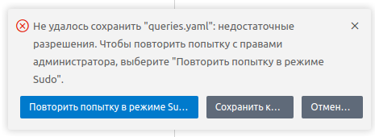

Нажимаем на кнопку «Повторит попытку …», после нам предложат ввести пароль и файл сохраниться.

Рассмотрим содержимое файла.

pg_stat_statements:
query: SELECT round((100 * st.mean_exec_time/sum(st.mean_exec_time::numeric) OVER ())::numeric, 2) AS percentage_cpu,
to_hex(st.queryid) || ' ' || substring(st.query, 1, 50) AS short_query,
db.datname AS datname,
st.userid AS userid
FROM pg_stat_statements AS st
JOIN pg_database AS db ON db.oid = st.dbid
ORDER BY st.mean_exec_time DESC
LIMIT 10
master: true
cache_seconds: 30
metrics:
- datname:
usage: "LABEL"
description: "Название базы данных"
- short_query:
usage: "LABEL"
description: "SQL запрос"
- userid:
usage: "LABEL"
description: "ID пользователя"
- percentage_cpu:
usage: "GAUGE"
description: "Показывает проценты среднего времени, потраченного на один запрос"

Метки и значения из примера выше:

- pg_stat_statements — префикс метрики, возвращаемый запросом, желательно, чтобы он совпадал с названием представления;
- query — содержит SQL-запрос;
- master — выполнять запрос только в базе данных, указанной при подключении в URI (мастер-БД). Необходим при запуске экспортера с флагом --auto-discover-databases. Принимает значения true или false. По умолчанию false. (не обязательное);
- cache_seconds — время, в течении которого будут возвращаться данные кэша. Задаётся в секундах;
- metrics — содержит список меток и метрик;
- datname, short_query, userid, percentage_cpu — элементы списка. Имена элементов списка должны совпадать с именами колонки в запросе;
- usage — тип значения. Принимает COUNTER, GAUGE, LABLE;
- description — описание метрики.
Отдельно отметим, что в файл queries.yaml можно внести несколько метрик с со своими запросами.
После сохранения файла перезапустим службу postgres_exporter. Сделаем это в терминале VSCode.

root@alex:~# systemctl restart postgres_exporter

Проверим.

root@alex:~# systemctl status postgres_exporter

Если служба запустилась, откроем в браузере метрики — http://localhost:9187/metrics. Находим метрики.
Не забудьте отказаться от прав пользователя root:

root@alex:~# logout

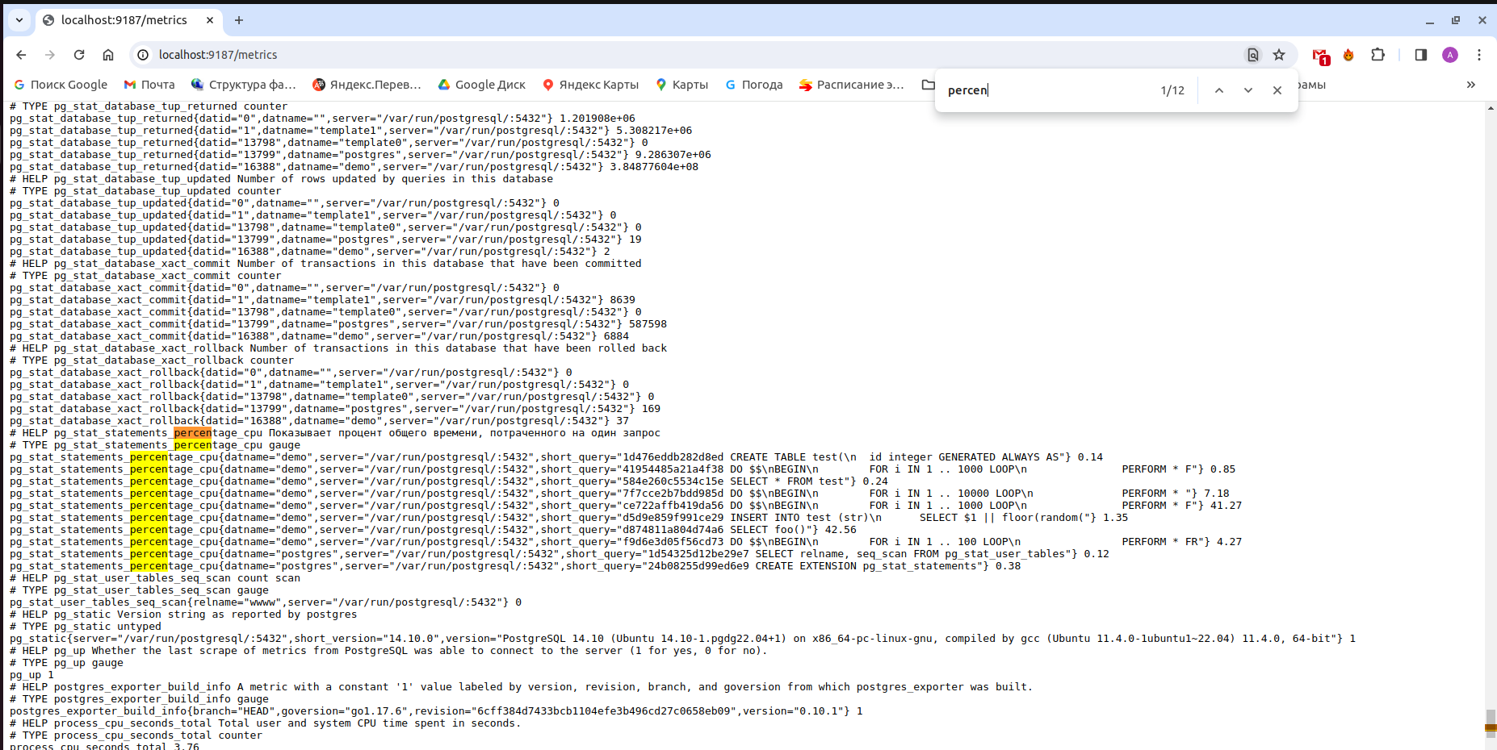

1.2.3. Причины отсутствия метрик в браузере
Если наши метрики не появились, возможно причина в следующем:
- браузер с метриками был уже открыт, обновите страницу;
- проверить, что нет ошибок в запросе, скопируйте SELECT в клиент PostgreSQL, например pgAdmin, и запустите;
- проверить форматирование файла queries.yaml;
- проверить установку расширения pg_stat_statements для всех баз данных, запустив наш запрос в каждой из них. По умолчанию, выполняется подключение к БД Postgres (если эта БД не удалена) и, если там не установлено расширение, то метрики не появятся;
- проверьте статус службы postgres_exporter.

2. Визуализация метрик
Создадим новый Dashboard. Напомним.
- Откройте страницу в браузере http://localhost:3000/.
- Выберите New dashboard. + Add visualization и т.д. В итоге попадем на страницу редактирования нового Dashboard.
- Назовем его «Проценты общего времени, затраченного на SQL запрос». Для этого в поле «Title» панели «Panel options» введем заголовок.
- В поле «Metric» выберем нашу метрику pg_stat_statements_percentage_cpu.
- Нажмем на кнопку Run queries.

При анализе графиков неплохо было бы выбирать те метрики, которые относятся к конкретной БД. Такая возможность имеется. Будем заполнять поля «Label filters».

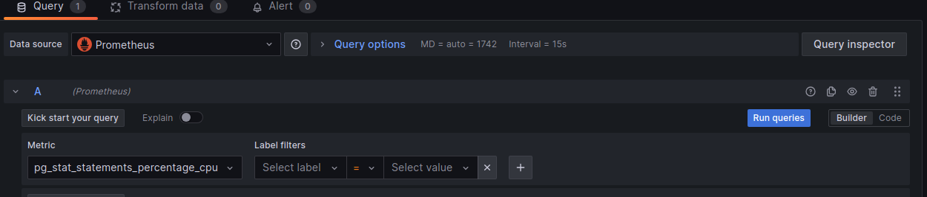
Нажав на «Select label», выберем метку datname. Напомним, что этой метке присваивается название БД. Далее в место строго равенства выберем регулярное выражение «=~». И наконец, нажимая на «Select value», выбираем «$datname». Поясним, вместо $datname будет подставляться конкретное значение – название БД.

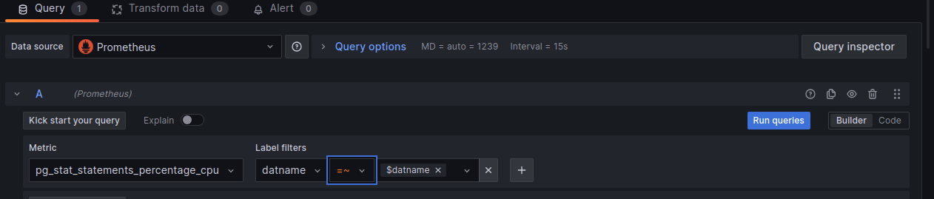

Сохраним Dashboard и применим (Apply). Найдем в правом верхнем углу шестеренку (Dashboard settings) и нажмем. Откроется панель настроек

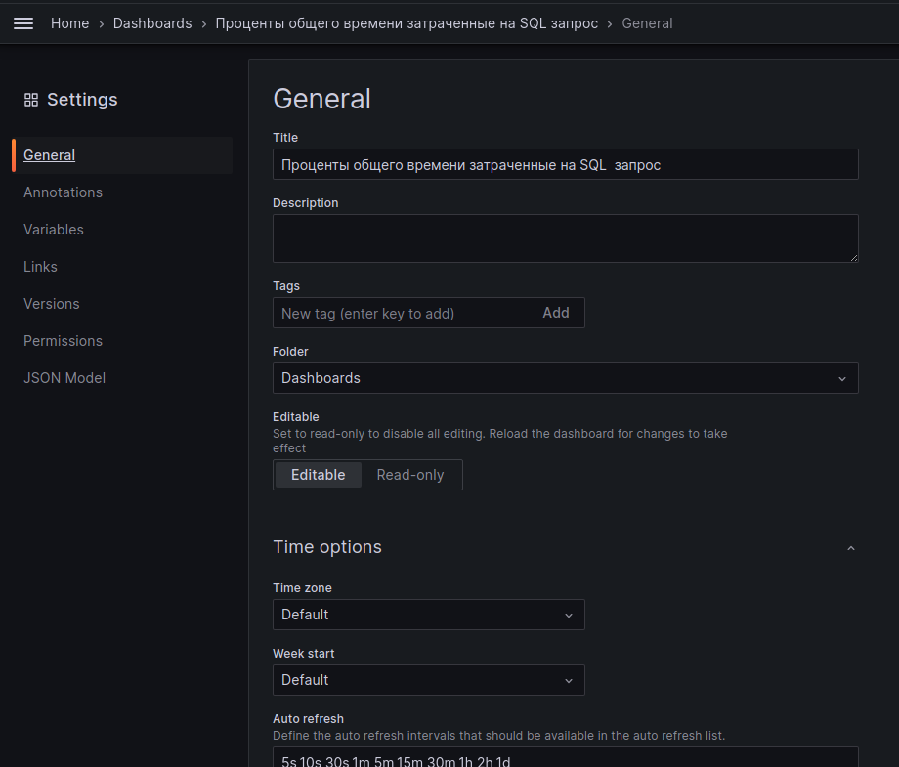

Щелкнем по «Variables», а потом на кнопку «+ New variable». После заполнения необходимых полей (см. рис.) у нас в Dashboard появится в левом верхнем углу Combobox с меткой «База данных», позволяющий выбрать конкретную БД при просмотре графиков.
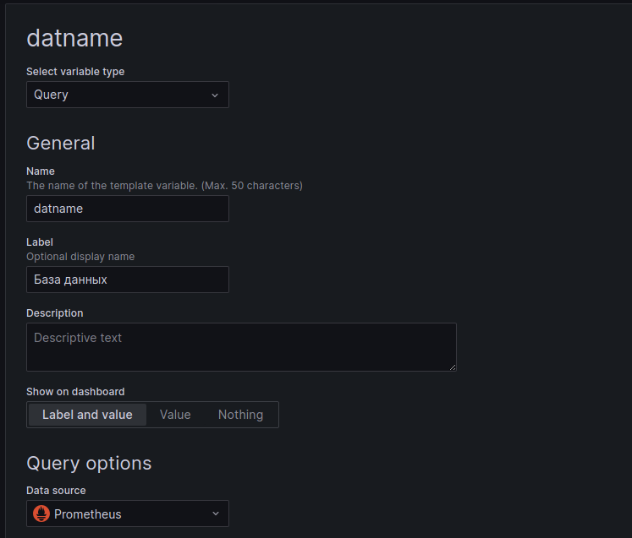
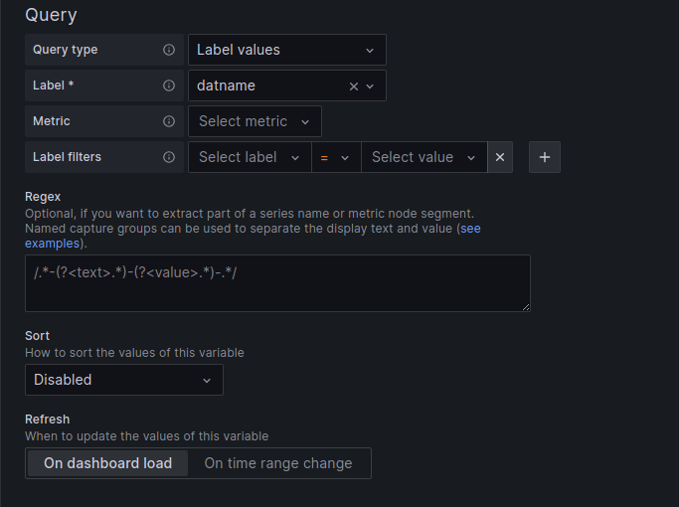
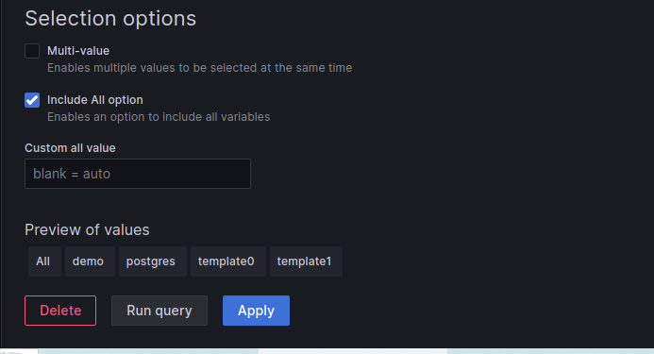

Сохраним, нажав на Apply. Перейдем на страницу Dashboard.
Нагрузим БД demo запросами и посмотрим на наши метрики.

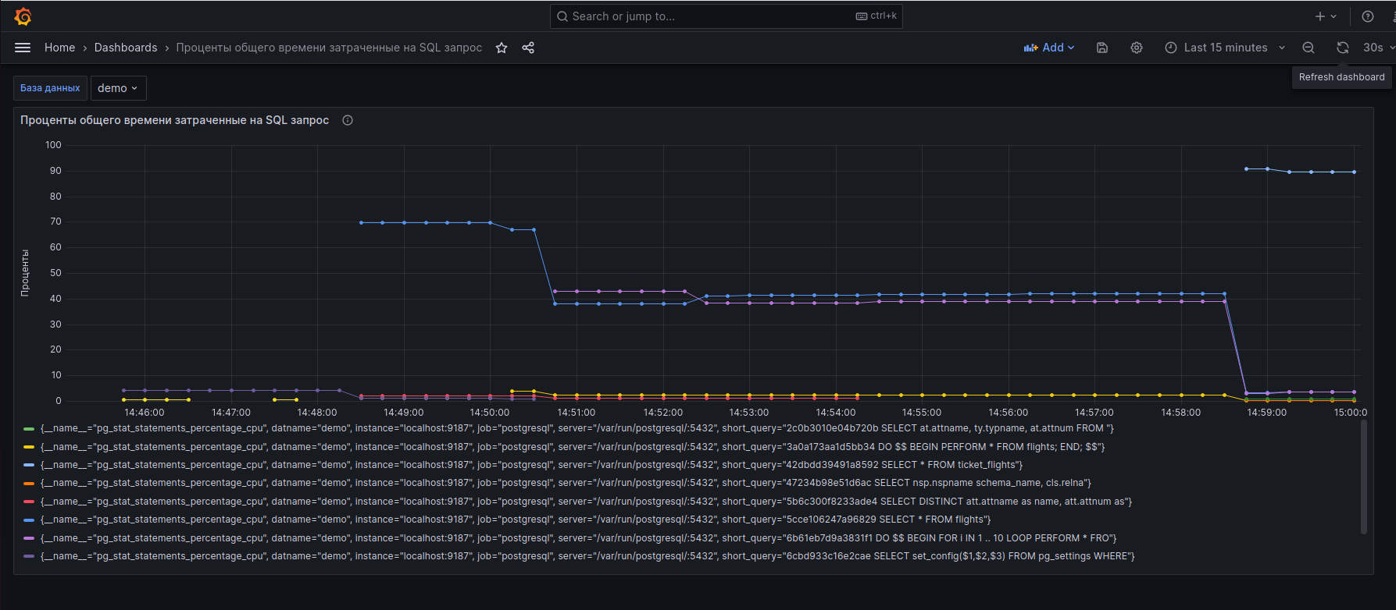

Как видим все работает. Но есть замечания – «легенды» слишком много занимают места. Нельзя ли их укоротить, ведь начало текста запросов видны в tooltip’е? Эту возможность оставим для самостоятельного изучения.
И еще, после изучения и исправления «плохих» запросов надо все начинать с чистого листа. Для этого есть функция

pg_stat_statements_reset(userid Oid, dbid Oid, queryid bigint) returns void,

которая, сбрасывает статистику для заданного пользователя, базы данных и запроса. В случае отсутствия одного из параметров для него подразумевается нулевое значение (неприменимое ограничение) и очищается статистика, соответствующая другим параметрам. Если никакой параметр не задан или все параметры имеют нулевое значение (неприменимое), очищается вся статистика. Вместе с очисткой всей статистики в pg_stat_statements также сбрасывается статистика в pg_stat_statements_info. По умолчанию эту функцию могут выполнять только суперпользователи. Другим пользователям можно дать доступ к ней, используя GRANT.

3. Практическое задание
- Выяснить, как кастомизировать «легенду» и минимизировать текст, и применить к последующим заданиям.
- Почему была введена в приведенном примере метка userid, хотя явно она не используется?
- В рассмотренном примере для одного и того же запроса, но для разных пользователей и БД строятся разные графики. Рассматривается среднее время выполнения операторов (что тоже полезно рассмотреть), но не учитывается количество вызовов. Задание состоит в следующем. Сделать и оформить Dashboard, отображающий десять наиболее затратных в процентах операторов, исходя из общего времени их выполнения, для всех пользователей (т.е. выполнить группирование по ID пользователя и БД). Добавить метку количества вызовов. Выполнить 20 подключений к БД и загрузить сервер тестовыми операторами. Между вызовами включать задержку, длительность которой определяется датчиком случайных чисел. Можно использовать клиента, написанного на любом языке программирования. Запрос позволит выяснить наиболее часто вызываемые быстрые операторы, и, наоборот, долгие операторы, но редко используемые. Те и другие полезно рассмотреть детально с целью оптимизации.
- Рассмотрим запрос:
SELECT schemaname, relname, seq_scan, seq_tup_read,
seq_tup_read/seq_scan AS avg, idx_scan
FROM pg_stat_user_tables
WHERE seq_scan > 0
ORDER BY seq_tup_read DESC
LIMIT 10;
Его идея – найти большие таблицы, которые часто просматриваются последовательно. Эти таблицы окажутся в начале списка и будут содержать большие значения в поле seq_tup_read. Он помогает найти таблицы с отсутствующими индексами.
Задание состоит в следующем. Изменить этот запрос, чтобы отображались проценты последовательного просмотра в среднем avg к их общему числу для всех таблиц (100*avg/sum(avg)). Сделать и оформить Dashboard, отображающий десять наиболее «плохих» таблиц. Выполнить тестовые запросы, аналогичные предыдущему заданию.

4. Список использованных источников
- Grafana Labs.
https://grafana.com/
- Prometheus
https://prometheus.io/
- Postgres_exporter
https://github.com/prometheus-community/postgres_exporter

